OS-2026050702
飞盛-丁玲
外箱贴下4面唛头
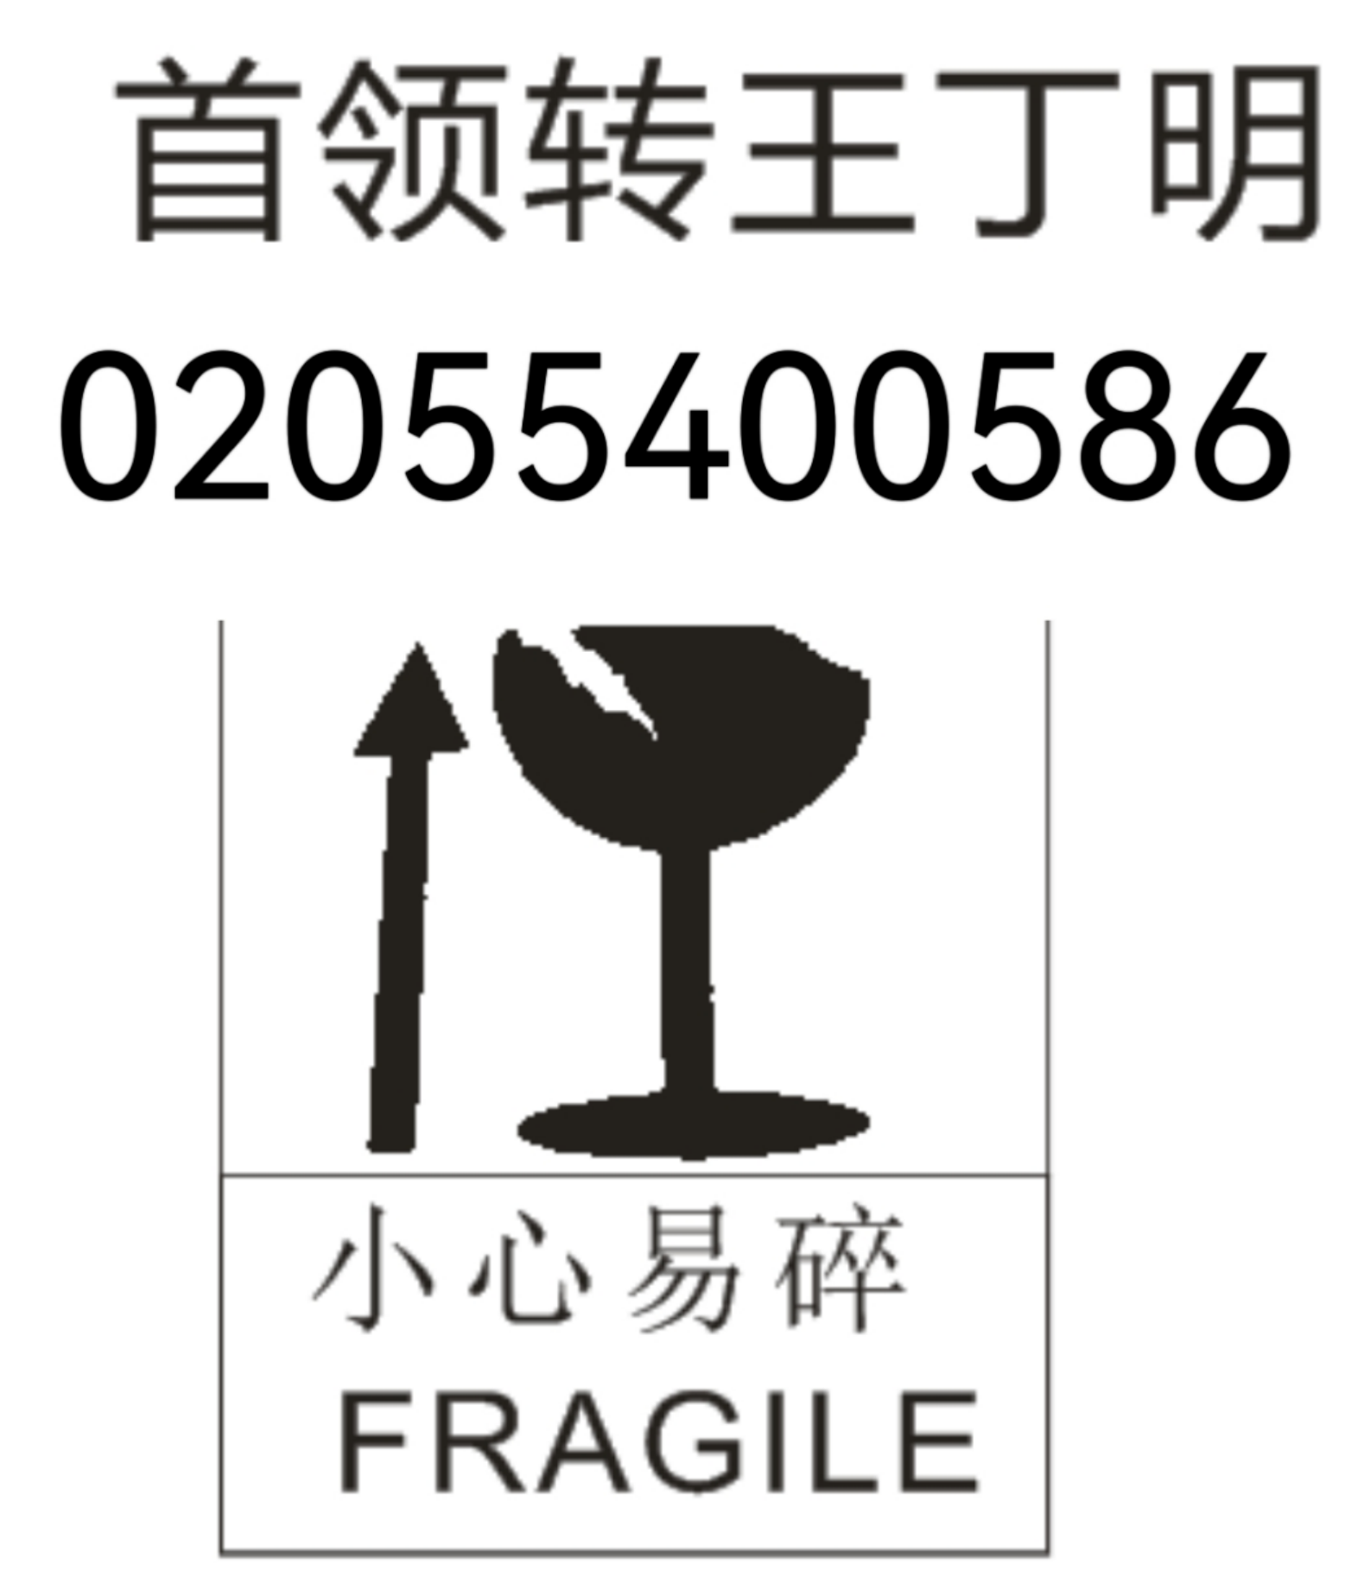

2001 三层文件盘： 5箱


